Nombre del emprendimiento: ”CROMATICK”
INTEGRANTES :
- LUZ MALENA CORNEJO
- CAMILA GOMEZ
- NAYELI REUS
- VALENTIN AGUERO
LOGO:
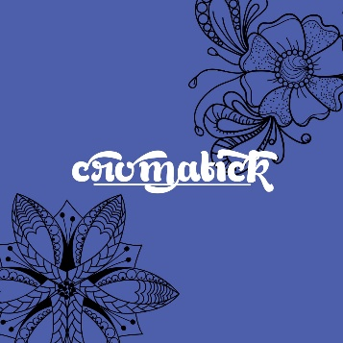
Lema: “Pinturas hechas con el toque más especial…, amor y dedicación.”
Productos: nuestro emprendimiento trata sobre la pintura en vidrios, cuadros, macetas, etc. Son imágenes personalizadas pintadas a mano.
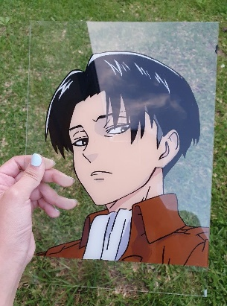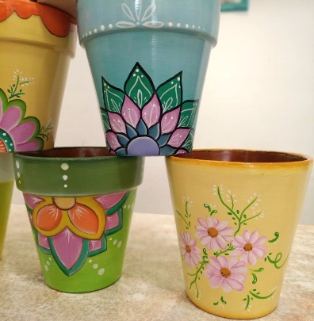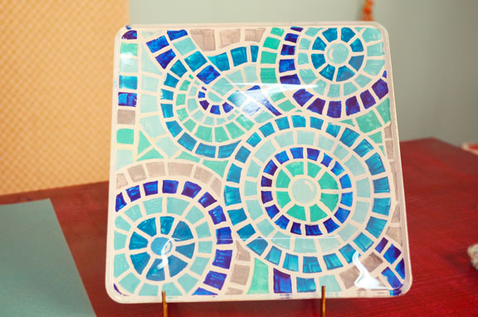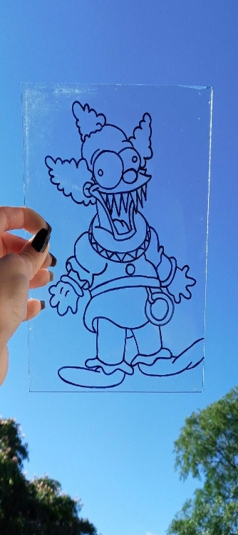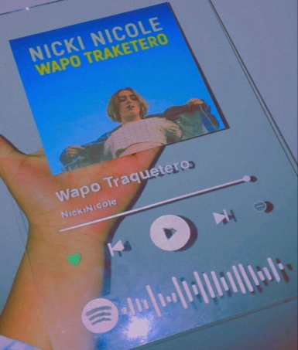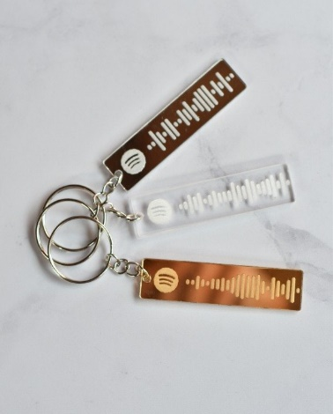
Objetivo: Vender nuestro arte, como forma de decoración, recueros, regalos, etc.
Misión: brindar valor y un buen servicio a todos nuestros clientes
Visión: convertimos en el emprendimiento que más acumule en ventas, ya sea dela escuela o en general.
JUSTIFICACION: Cuando nos dijeron de elegir un microemprendiemiento pensamos en algo rápido, elegante, fácil pero súper lindo, que podría ser para todas las edades y personalidades.

OBJETIVOS:
- Mantener o aumentar la rentabilidad del negocio.
- Obtener mayor productividad.
- Ofrecer un excelente servicio al cliente.
- Alcanzar a los clientes adecuados.
- Mantener los valores fundamentales de la empresa.
- Tener un crecimiento sostenible.

FORMULARIO:
https://docs.google.com/forms/d/1LR1rfzTdSxUCjlSVzWyP9jroTA18oov8PlruuhQbkQM/edit
nuestro formulario ya cuenta con más de 50 respuestas.

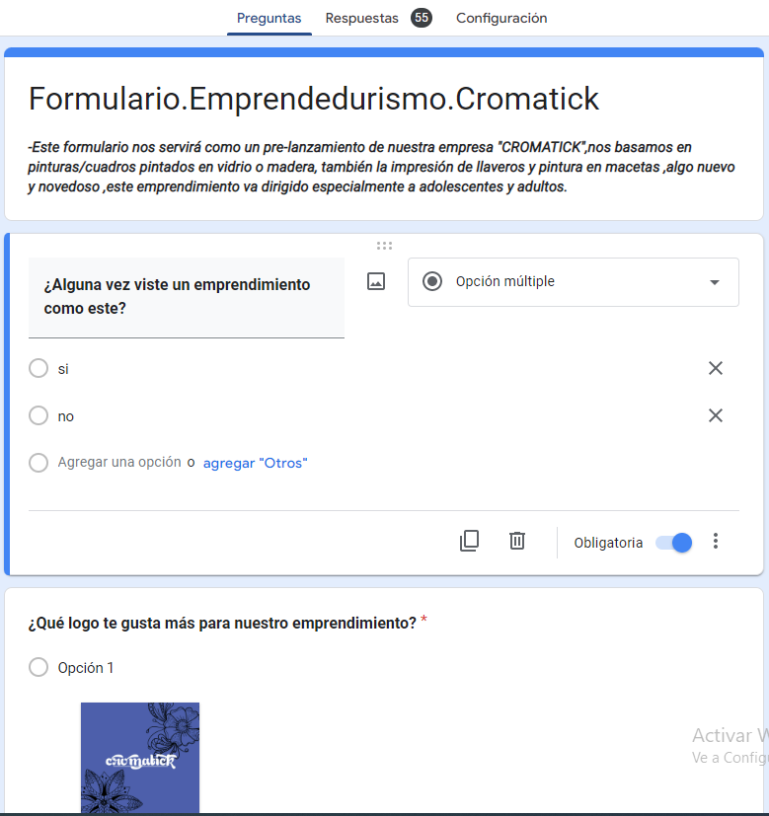

FODA:
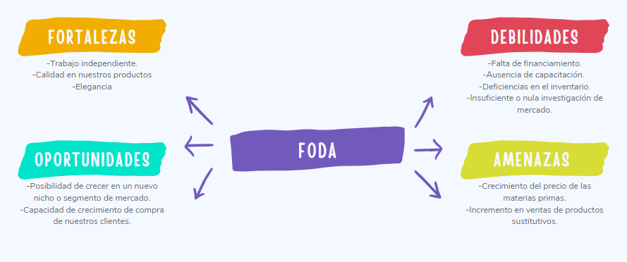
PAGINA DE INSTAGRAM: Valentin Aguero
https://www.instagram.com/_cromatick_/
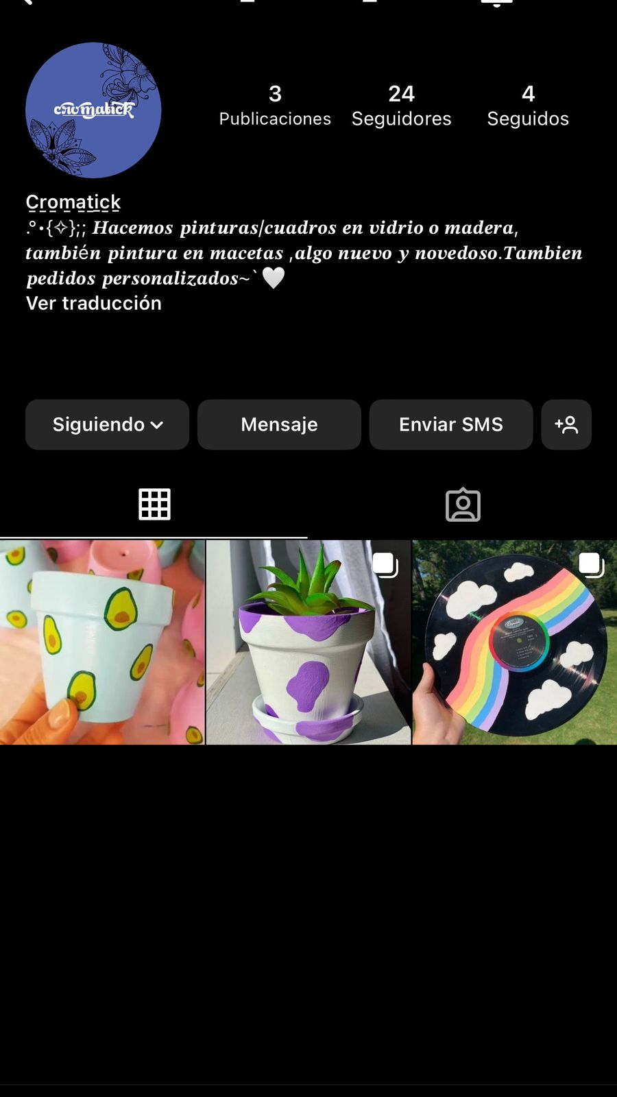
MAPA MENTAL: Nayeli Reus
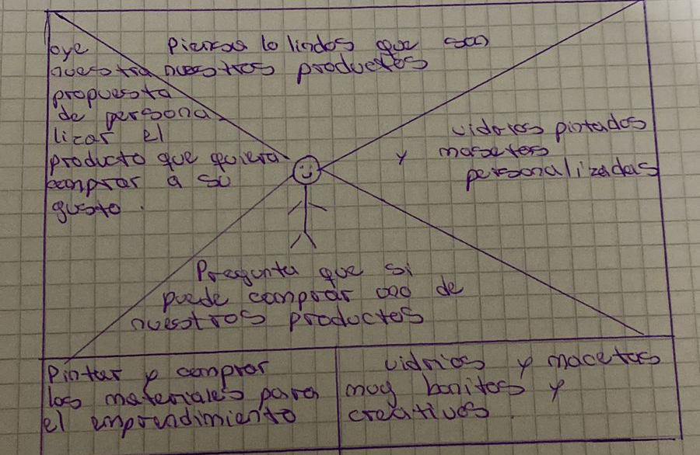
CANVAS: Camila Gomez
